1.- A representación da Terra.
- A forma da Terra.
- Os movementos da Terra.
- A rede xeográfica.
- Orientándonos.
- Os mapas.
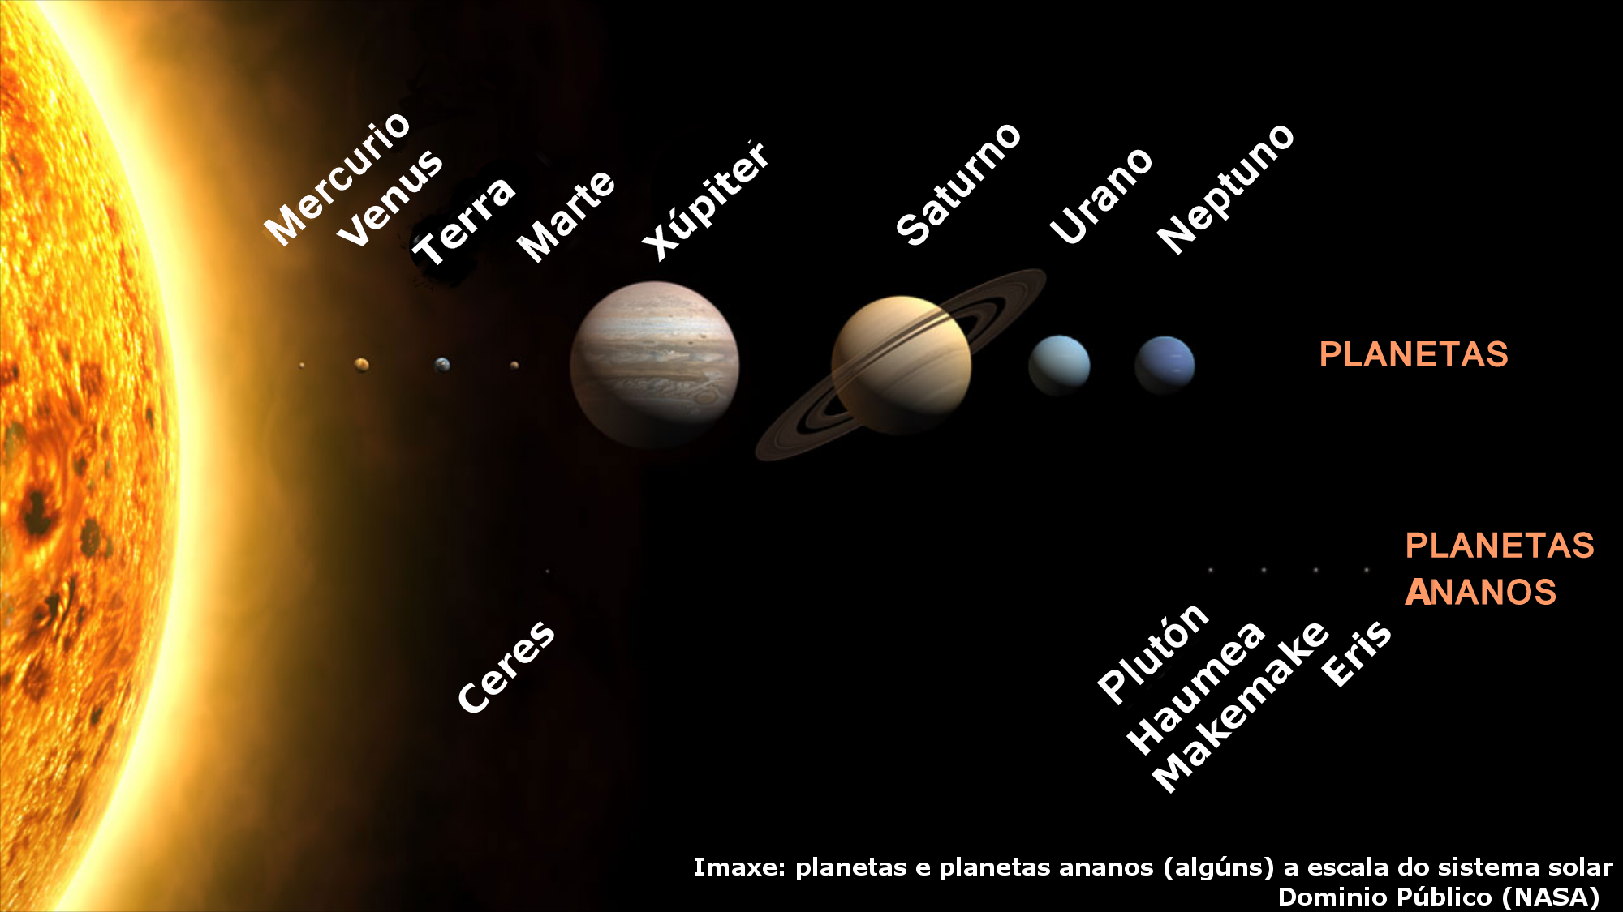
O planeta Terra foma parte do Sistema Solar e formouse hai uns 4.500 millóns de anos. Forma parte do grupor dos planetas interiores xunto con Mercurio, Venus e Marte. Os catro teñen en común o seu carácter rochoso e o seu pequeno tamaño, en contraste cos planetas exteriores (Xúpiter, Saturno, Urano e Neptuno), que son de maior tamaño e gasosos.


- A forma da Terra.
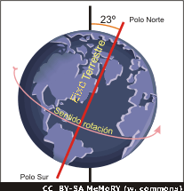
A primeira vista o noso planeta pode parecer esférico coma un balón, pero non é unha esfera perfecta xa que está lixeiramente achatada polos polos; co que para definir esa forma particular, esférica pero á vez achatada polos polos, emprégase o termo xeoide.
Xunto coa forma da Terra é importante ter en conta a inclinación do seu eixo uns 23º, feito de grande transcendencia para o clima aos ser responsable da distribución das estacións do ano nos hemisferios.

- Os movementos da Terra.

A Terra presenta dous movementos de grande relevancia para a vida:
· O movemento de rotación: Movemento do noso planeta sobre o seu eixo en sentido oeste - leste. Tarda 24 horas en completarse e implica tanto a sucesión de días e noites como a existencia de distintas franxas horarias, xa que os raios do Sol inciden de xeito diferente ao longo do ano en cada hemisferio. Así no solsticio do 21 de xuño, o Hemisferio Norte inclínase cara ao Sol. Os raios do Sol inciden de forma máis perpendicular e os días son máis longos cas noites, iniciándose neste hemisferio o verán. No Hemisferio Sur prodúcese a situación contraria, iniciándose entón o inverno.
No solsticio do 21 de decembro é o Hemisferio Sur o que se inclina cara ao sol e, en consecuencia, inicia o verán, mentres que no Norte comeza o inverno.
➱Podes ver un mapa cos fusos horarios no seguinte enlace (http://contenidos.educarex.es/sama/2010/csociales_geografia_historia/primeroeso/tema1/husoshorarios2.html)
… e realizar exercicios con eles neste outro enlace (http://contenidos.educarex.es/sama/2010/csociales_geografia_historia/terceroeso/planeta_tierra/husoshorarios3.html)
· O movemento de translación: Movemento do noso planeta arredor do Sol. A Terra tarda 365 días e 6 horas en completar a órbita en torno o Sol. Este movemento implica, xunto coa inclinación do eixo da Terra, as estacións do ano.
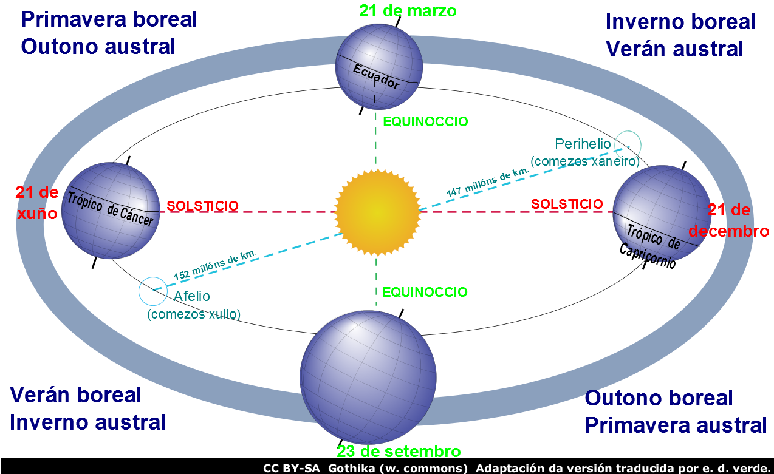

 | Podes ollar este vídeo de 5' para entender mellor como se producen as estacións e porque están "cambiadas" entre os hemisferios Norte e Sur.
➱Podes observar os dous movementos da Terra nesta animación. (http://atenex2.educarex.es/ficheros_atenex/bancorecursos/14393/contenido/index.html)

- A rede xeográfica.

A rede xeográfica é o entramado de liñas imaxinarias que serve para localizar calquera punto sobre a superficie terrestre. Podemos falar de dous tipos de liñas imaxinarias: paralelos e meridianos:
· Os paralelos son liñas perpendiculares ao eixo terrestre e están trazadas de
Oeste a Leste. O paralelo de referencia para a localización xeográfica é o Ecuador ou paralelo 0. Este paralelo divide o planeta nos hemisferios Norte e Sur; outros paralelos importantes son o Trópico de Cáncer e o Trópico de Capricornio, que sinalan os puntos do planeta que reciben máis enerxía do Sol.
· Os meridianos son liñas trazadas de Norte e Sur, unindo os polos da Terra. O
meridiano de referencia para a localización xeográfica é o meridiano 0 ou meridiano de Greenwich.

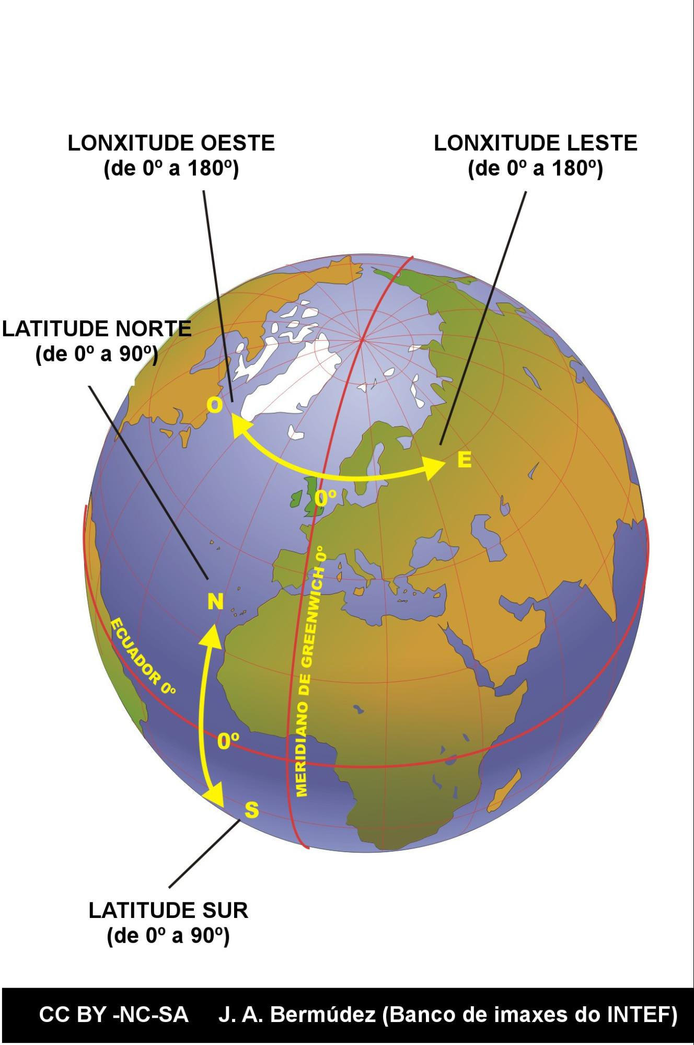
A localización xeográfica baséase na distancia con respecto ao Ecuador (latitude) e na distancia con respecto ao meridiano 0 (lonxitude).
Deste xeito a latitude pode ser Norte ou Sur e vai desde os 0º aos 90º situados en cada un dos polos. Pola súa banda a lonxitude pode ser Leste ou Oeste ata un total de 180º en cada dirección.
Cómpre non esquecer que a latitude e a lonxitude esprésanse en graos polo carácter esférico do planeta.

➱Podes repasar as coordenadas xeográficas e facer exercicios neste enlace (http://contenidos.educarex.es/sama/2010/csociales_geografia_historia/primeroeso/tema1/coordenadas.html)

- Orientándonos.

A orientación xeográfica refírese á posición dun elemento no espazo en relación aos puntos cardinais. Na actualidade as técnicas de orientación atópanse moi desenvolvidas, tal e como demostra o GPS (siglas en inglés de Sistema de Posicionamento Global) baseado na teledetección, isto é, nas sinais que emiten satélites e que son recollidas e interpretadas en mapas dixitais.
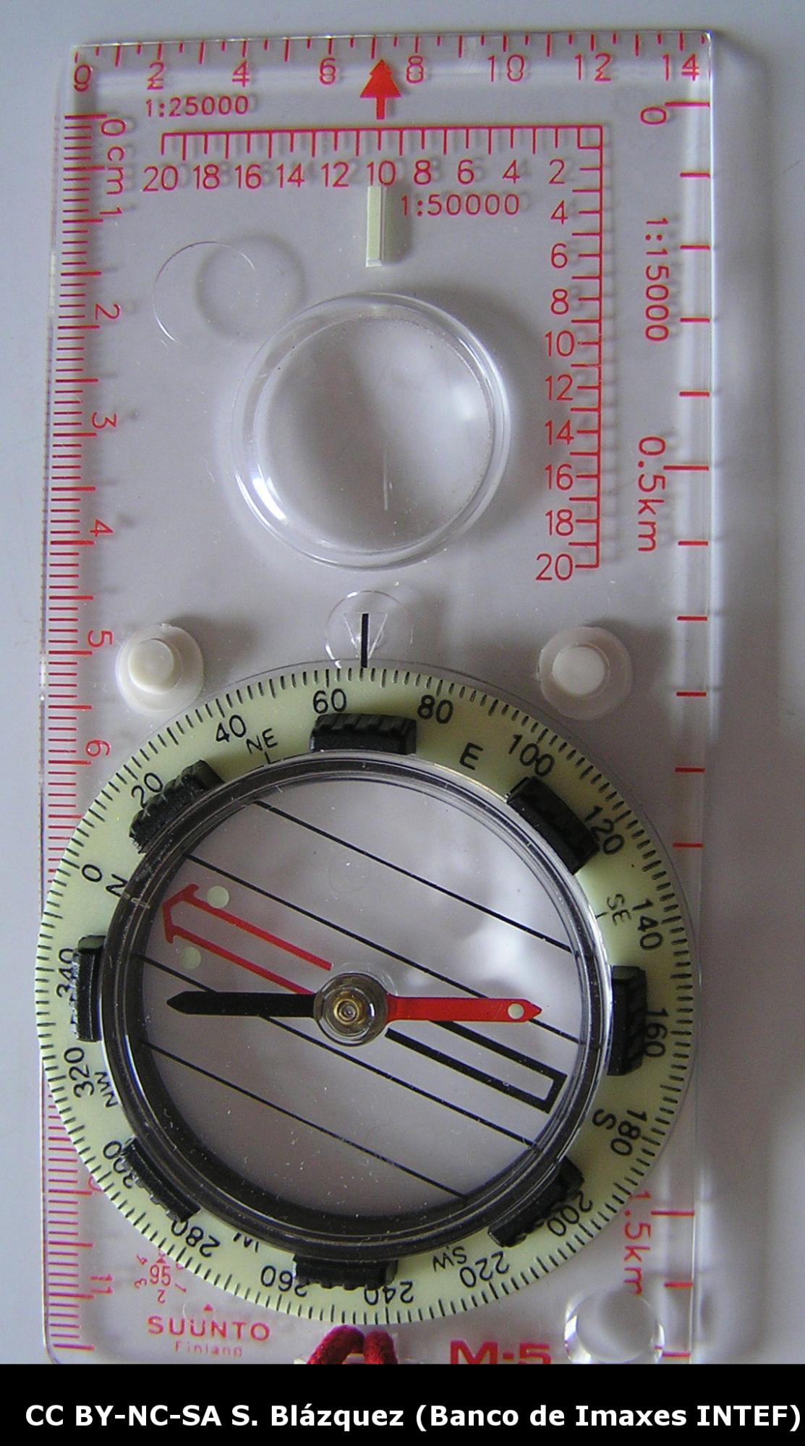
Mais a orientación existe desde moito antes da revolución científico - tecnolóxica do século XX, de feito, o propio termo orientación fai referencia ao xeito máis simple de orientarse: Oriente (Leste ou Levante) é o punto polo que sae o Sol, polo que coñecendo ese punto cardinal observando o lugar polo que amence pódense determinar os restantes. Outro dos sistemas tradicionais de orientación, neste caso na noite, era observar a Estrela Polar, que sempre marca o norte.
Xunto coa observación dos astros as necesidades de orientación debido aos intereses comerciais, militares etc… fixeron que se desenvolvesen artefactos que sinalasen os puntos cardinais, coma o compás, que consiste en orixe nunha agulla imantada que sinala a posición do norte; ou o astrolabio, que permite a localización dos astros.

- Os mapas.

Os instrumentos e técnicas de orientación vistos permitiron a elaboración dos mapas, que son representacións gráficas da superficie da Terra, ben en parte ou ben na súa totalidade (mapamundis). A ciencia que se encarga de elaborar os mapas é a cartografía.
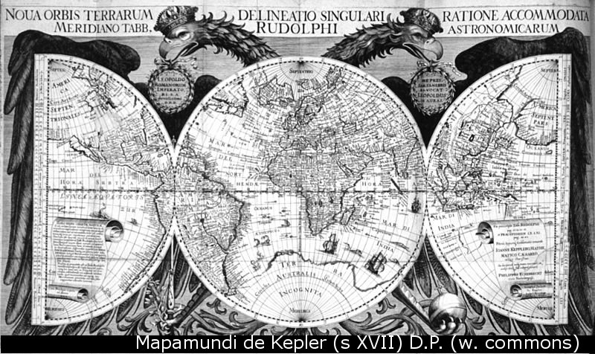
Para entender os mapas debemos partir de que os cartógrafos se atopan con tres importantes problemas:

1.- Teñen que representar unha superficie moi grande (a realidade) nunha superficie pequena (un mapa). Para solucionar este problema empregan a escala.
2.- Teñen que representar unha superficie esférica como a da Terra, aínda que non sexa unha esfera perfecta, nunha superficie plana. Para lograr isto empregan as proxeccións cartográficas, se ben cada proxección ten as súas vantaxes e os seus inconvintes.
3.- Teñen que representar unha superficie tridimensional (con profundidade) nun espazo que ten dúas dimensións. Para atender a esta cuestión empregan os sistemas topográficos.

1.- A escala.
A escala é a proporción existente entre a realidade e o mapa (cantas veces se tivo que reducir o real para que puidese adaptarse ao espazo do mapa). Nos mapas a escala pode aparecer indicada de xeito numérico ou gráfico.

ESCALA NUMÉRICA  1:100000  É unha fracción que nos indica a correspondencia entre unha unidade de medida no mapa e a realidade.  Así, nun mapa a escala 1: 100000, cada cm no mapa equivale a 100000 cm na realidade.  Dado que para expresar as distancias na realidade non empregamos centímetros, cómpre pasar as unidades a metros ou kilómetros; para o caso anterior 1 cm no mapa serían 1000 metros ou 1 km na realidade. | ESCALA GRÁFICA  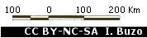  É unha liña divida en segmentos que levada ao mapa nos sinala a medida á que corresponde na realidade


Podes realizar uns exercicios sobre as escalas neste enlace: https://docs.google.com/document/d/1KFqUT6HUweXif6YmSCfVfi60KZf8eIyGzH1LERWuzY/pub

2.- As proxeccións cartográficas.
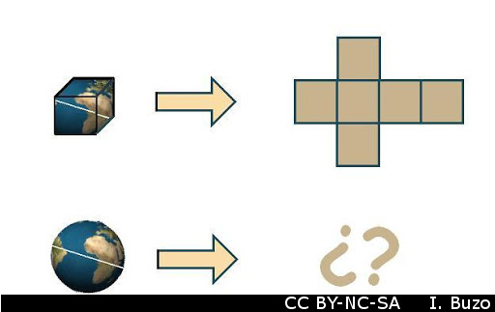
A esfericidade do planeta fai que sexa complexo trasladar a súa superficie curva a un plano. Este proceso non se pode realizar directamente, coma sucedería se a Terra tivese por exemplo unha forma cúbica. Un corpo esférico como a Terra non pode "abrirse e aplanarse" (ou, falando tecnicamente, non pode desenvolverse). Así, os cartógrafos teñen que transformar a superficie terrestre esférica nunha plana empregando os sistemas de proxección, que consisten na superposición de corpos xeométricos que sí se poidan desenvolver (cilindros, conos, planos) sobre a esfera,e trasladar a eles a súa superficie (proxección) para logo “abrir” a figura e obter o mapa
Podes ver un vídeo sobre as proxeccións cartográficas aquí: http://educacion.practicopedia.lainformacion.com/geografia-e-historia/como-son-las-proyecciones-cartograficas-15480
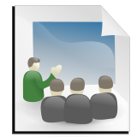
E podes ver unha presentación sobre os sistemas de proxeccións e as súas diferenzas aquí:
http://www.slideshare.net/esfgalicia/proxeccions-cartograficas-esf-4315903

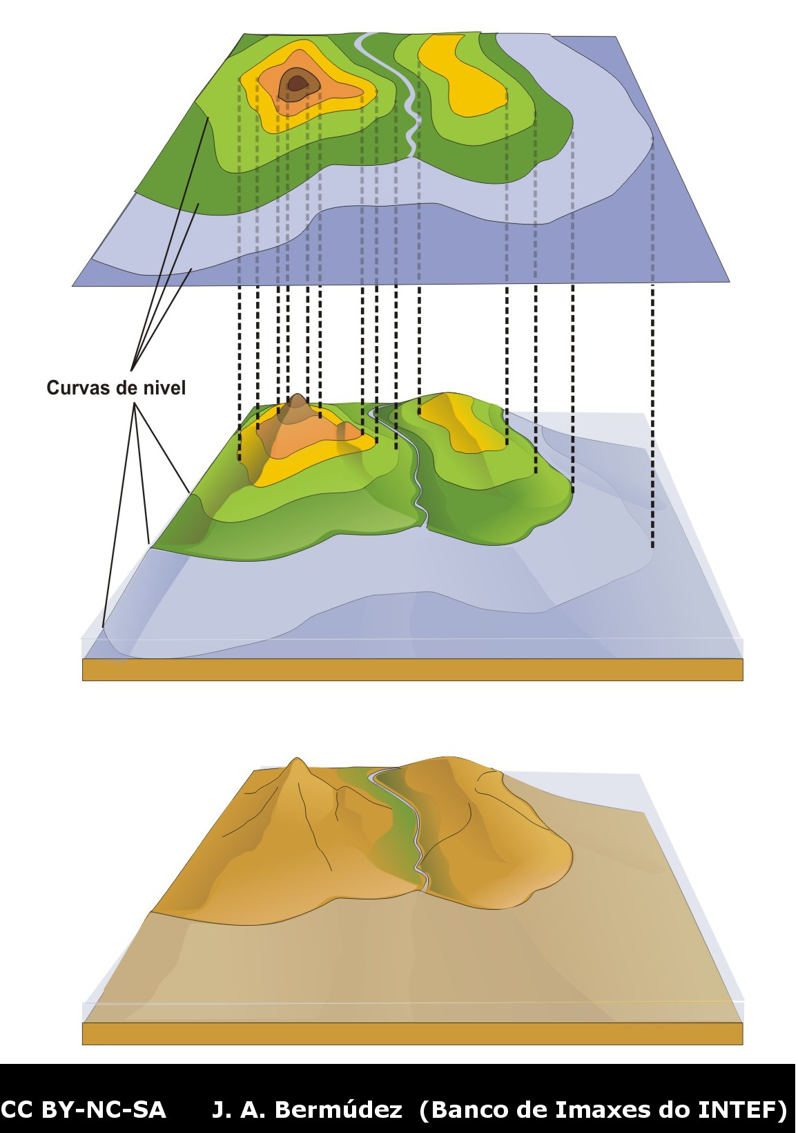
3.- Os sistemas topográficos.
A superficie terrestre é tridimensional mentres que o papel ou a pantalla onde temos o mapa é bidimensional ou plana. Os cartógrafos teñen, pois, que afrontar o reto de representar nun plano unha realidade complexa con tres dimensións. Para logralo empregan varios recursos:
a.- As curvas de nivel: liñas que unen puntos coa mesma altitude.
b.- As cores, empregando unhas cores diferentes para as distintas altitudes.
c.- Os dous recursos anteriores á vez.

A LENDA.
Para facilitar a comprensión dos mapas está a lenda, cadro incluído no mapa e que recolle os signos convencionais empregados e o seu significado.


